快捷请假小程序

使用说明书

项目名称：广西农业科学院农业科技信息研究所快捷请假小程序
文件编号：
密 级：
编 制：
最新版本：V1.0.1

版本说明：
版本 | 修 订 说 明 | 修订人 | 日期
V1.0.1 | 初版 | 蓝玉萍 | 2024.01.03

目录

一、 现阶段实现功能需求 1
1. 功能划分 1
二、快捷请假小程序安装与使用 2
1.小程序的搜索与打开 2
2.登录 4
3.添加到桌面 5
① 苹果手机添加桌面操作 5
② 鸿蒙手机添加桌面操作 6
③ 安卓手机添加桌面操作 7
④ 电脑端添加桌面 8
⑤ 其他系统添加桌面 9
三、快捷请假小程序常见问题 9
1.为什么登录时显示手机号未注册登录不成功 9
2.待审批、已审批的为什么看不到请假记录 9
3.统计请假情况看不到数据显示 9

现阶段实现功能需求

功能划分
栏目信息 | 功能描述
首页 | 1、请假  - 带星号均为必填项，如不填的提交不了，并做出对应提示  - 抄送人可根据自己的意愿选择抄送给谁查看也可不选  - 请假事由限制字数100个。  - 其他待完善  2、补假（研发中）  3、销假（研发中）  4、已申请、抄送给我  - 列表可按年份、申请类型、全部状态进行筛序查看  - 其他待完善  5、待审批、已审批  - 列表可按年份、申请类型、审批状态进行筛选查看  - 其他待完善  6、本人年休假剩余天数  7、首页列表显示对应职工角色  - 申请人列表显示为申请人请假的的列表  - 审批人显示对应审批人所要审批的列表  注：所有列表均按最新时间从上往下依次排序显示，请假人和审批人均可收到短信提醒
统计页 | 1.请假统计图  - 按职工角色统计。如申请人只可看本人的统计，审批人可看全部请假的统计，可按年限筛选查看  - 其他待完善  2、请假情况  - 申请本人只可看本人的请假情况。设置有近一周、近一个月、当日的请假情况统计，也可在日历上根据自己想要了解的时间段进行选择显示  - 审批人可看全部的请假情况，其功能与本人功能显示一样，并可查看某个请假人的全部请假信息，并做请假类型统计  - 其他待完善

二、快捷请假小程序安装与使用

1.小程序的搜索与打开

打开手机微信，在搜索栏输入‘快捷请假’进行搜索，选择‘快捷请假’小程序，如下图所示

使用微信扫请假小程序码，如下图所示

在电脑上，点击左下角的小程序面板图标，搜索‘快捷请假’小程序，选择‘快捷请假’小程序，如下图所示

电脑上打开院门户网站信息所子网站，在页面底部直接微信扫‘快捷请假’小程序码或在所网站‘资料下载’栏目查看使用说明书，如下图所示

图① 图②

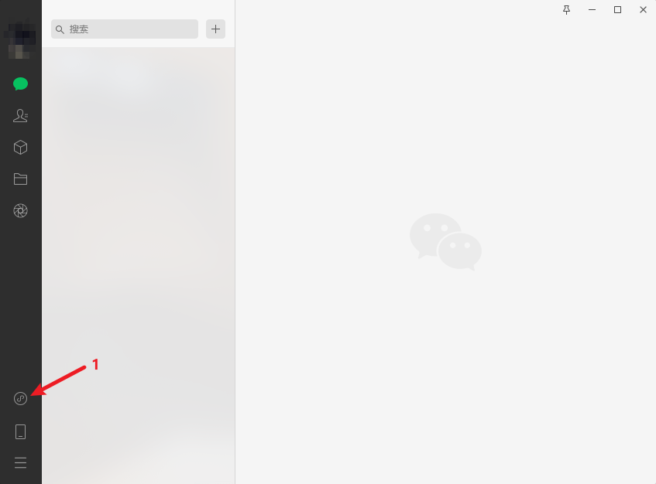
图③
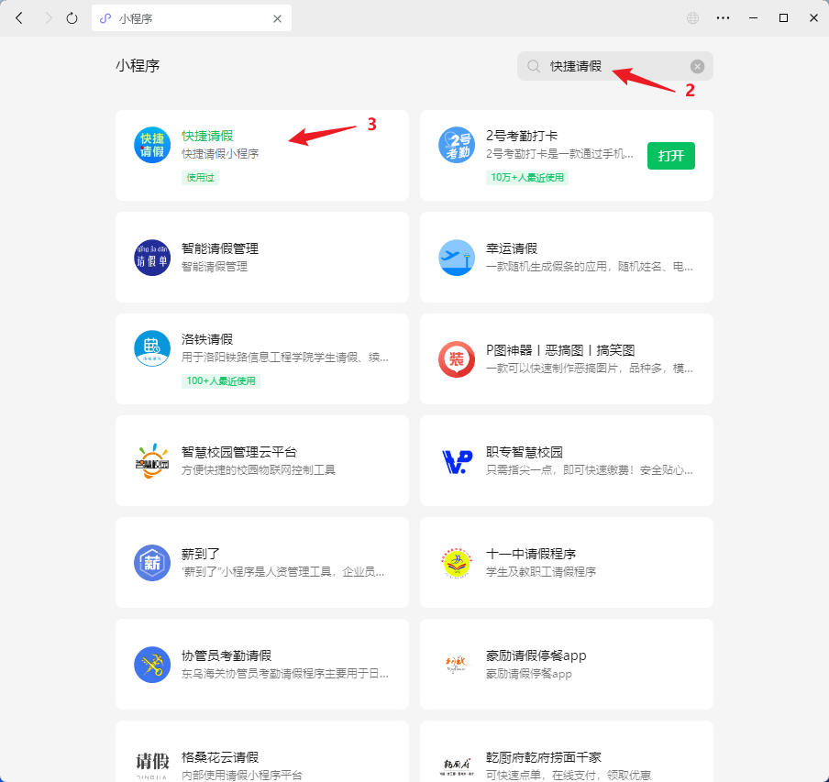
图③
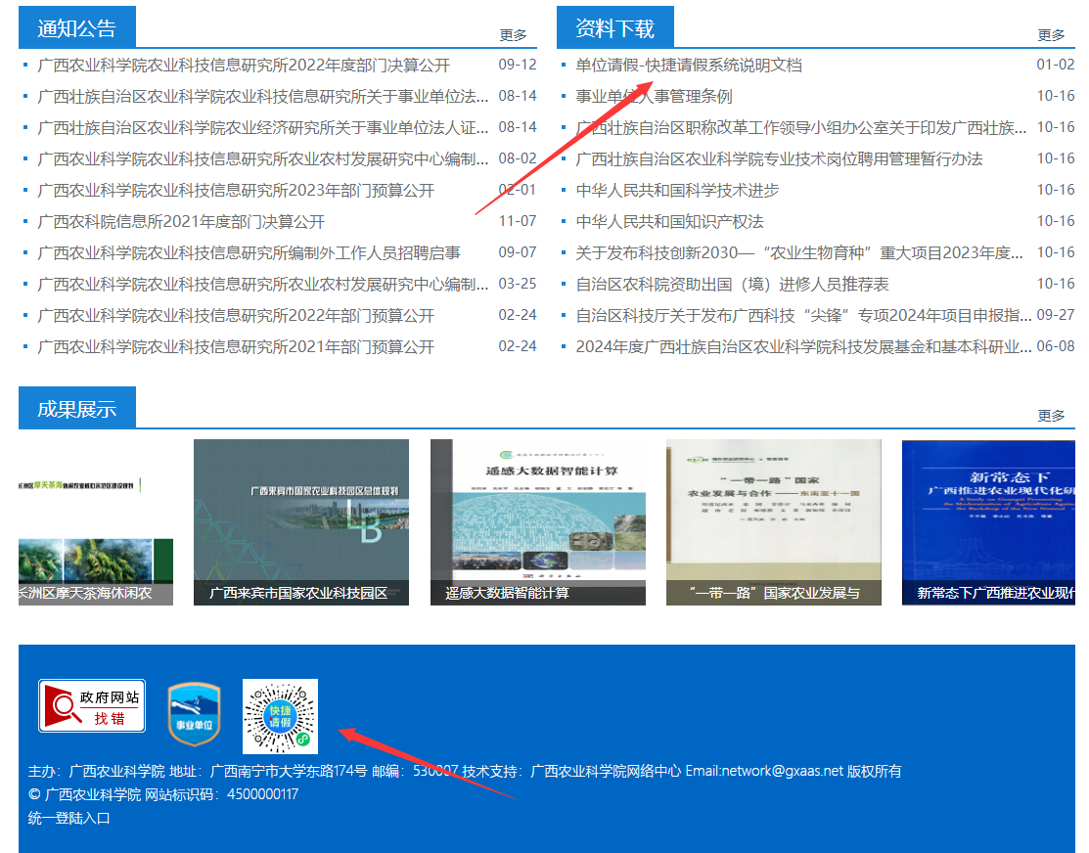
图④

2.登录
点击下方‘立即登录’按钮，选择常用手机号，即可授权登录。
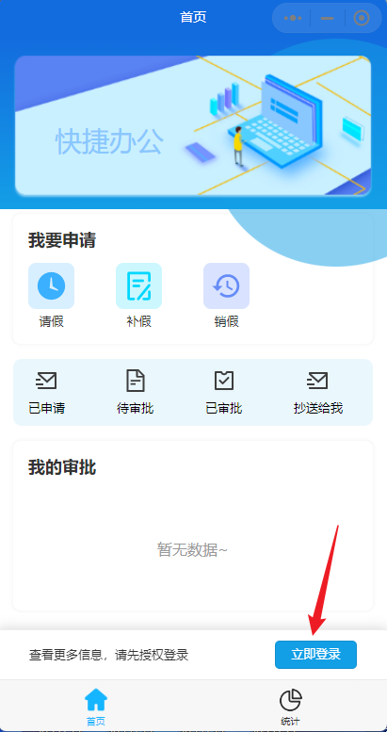

3.添加到桌面
将小程序添加到手机桌面或电脑桌面，快速访问小程序。点开小程序右上角三点按钮，点击‘添加到桌面’，操作如下图所示。
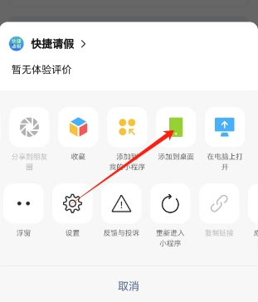

苹果手机添加桌面操作

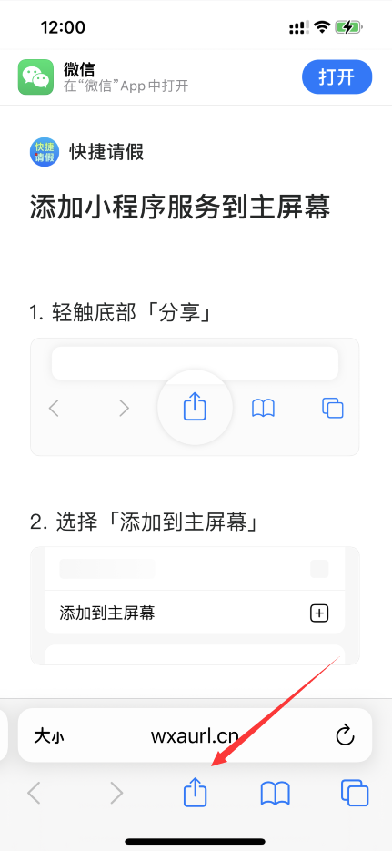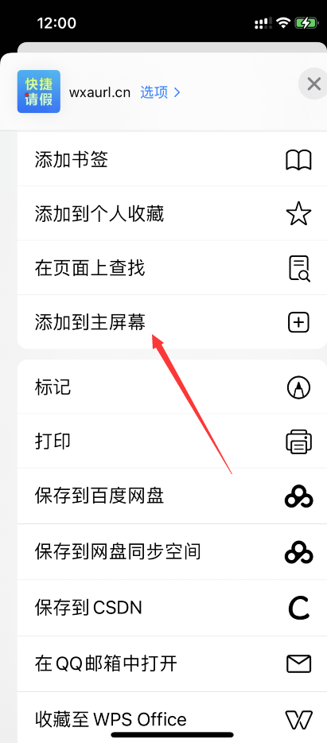

鸿蒙手机添加桌面操作

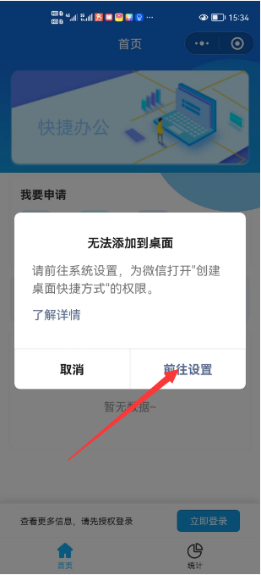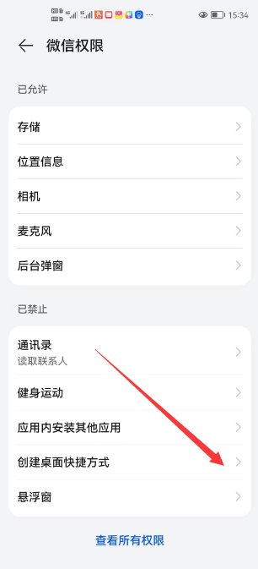

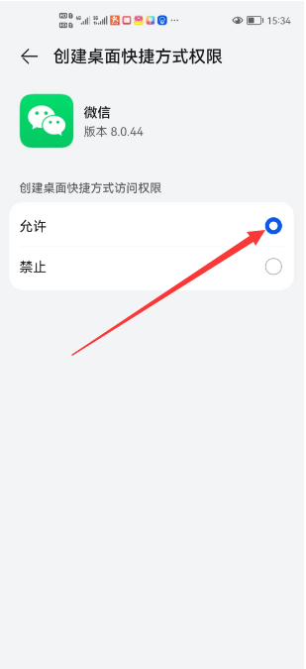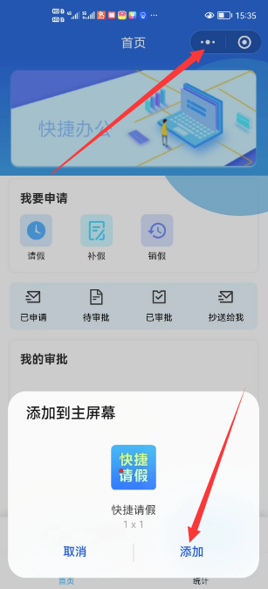

安卓手机添加桌面操作
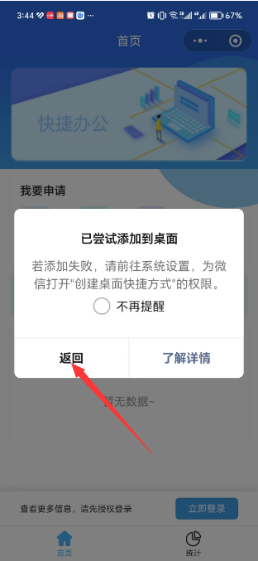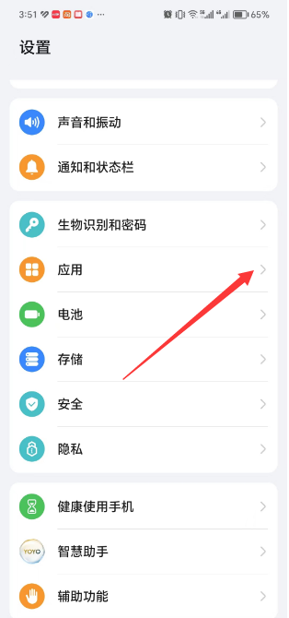
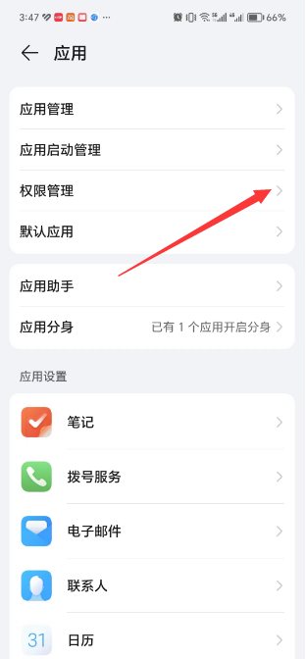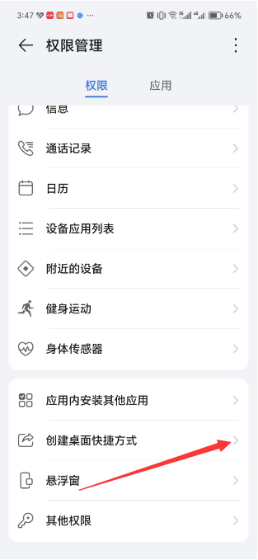
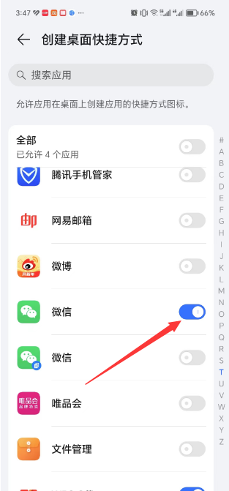

电脑端添加桌面
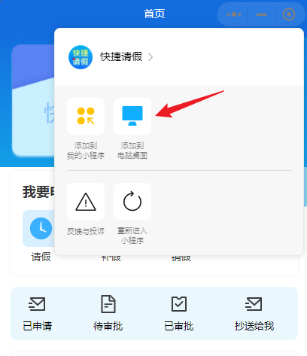

其他系统添加桌面
与安卓系统设置一样，找到应用 权限管理 创建桌面快捷方式 打开微信授权即可

三、快捷请假小程序常见问题

1.为什么登录时显示手机号未注册登录不成功
使用的微信认证手机号与所办公室整理的通讯录手机号不一致，请用提供给所办的联系电话号码登录，如仍登录不成功请联系技术人员。

2.待审批、已审批的为什么看不到请假记录
根据权限设置，只有审批人才有权限看，申请人没有查看权限。

3.统计请假情况看不到数据显示
根据权限设置，只有审批人才有权限看，申请人没有查看权限。

